UTORAK, 24.3.2020.

1. RAZRED

1. sat – MATEMATIKA

ZBRAJANJE I ODUZIMANJE U SKUPU BROJEVA DO 10
- vježbanje i ponavljanje

- riješiti u RADNOJ BILJEŽNICI stranice 63. i 64.

u ZBIRCI ZADATAKA stranicu 85.

2.sat – HRVATSKI JEZIK

„Voda” - Miroslav Kovačević

U petak si u „Školi na trećem” gledala o vodama.
U nedjelju, 22.3. bio je Svjetski dan voda.
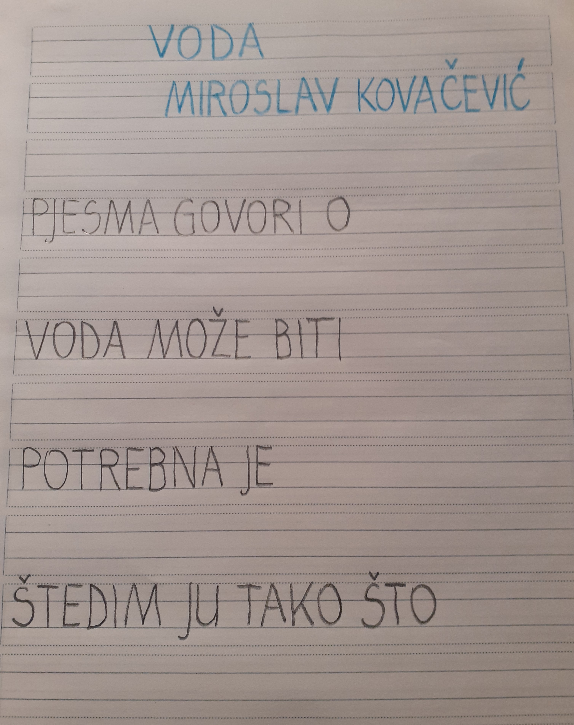
U početnici na stranici 85. pročitaj pjesmu „Voda” Miroslava Kovačevića pa odgovori na pitanja u pisanku.

O čemu se govori u pjesmi?
Što sve može biti voda?
Kome je potrebna?
Kako štediš vodu?

3. sat – LIKOVNA KULTURA

SUPROTNOSTI OKO NAS - flomasteri

Flomasterom crtamo na glatkom papiru, crtamo crte.

Ukoliko želimo dobiti obojanu plohu nižemo crte jednu do druge, no samo manje površine.

Pogledaj na https://youtu.be/CjbOoV81Xko basnu „Lisica i roda” (od 3:00 do 5:55 minute).

Što je radnja priče? Tko su glavni likovi? Kakve osobine ima lisica? A roda? Znaš li što je basna?

Basna priča u kojoj životinje imaju ljudske osobine.

Znate li još koju basnu?
Jesu li lisica i roda dobri prijatelji? Što se dogodilo?
Kako su se pomirile?
Iako su lisica i roda prijatelji jesu li jednake, imaju li iste osobine? U čemu se razlikuju? Opiši njihove razlike, u čemu su sve suprotne?

Suprotnost je jedan od načina izražavanja u likovnoj umjetnosti.
Suprotnosti u prirodi (školskim predmetima): izmjena godišnjih doba, dana i noći, veliki i mali brojevi, glasno i tiho pričanje... zatim i u likovnoj umjetnosti: svjetlo – tamno, veliko – malo, toplo – hladno, mokro – suho, široko – usko, hrapavo – glatko, oblo – uglato, uspravno – polegnuto...

Današnji motiv jest ilustracija basne.... nacrtat ćeš dio sadržaja kojeg si vidjela u filmu. Pri tom ćeš nastojati naglasiti suprotnosti karaktera, visine, boje ili nečeg što ti misliš da je važno za priču. Važnije, veće detalje možeš naglasiti debljim crtama, a one sitnije tanjim flomasterom. Možeš oslikati manju površinu flomasterom.

Uzmi papir i flomastere i na posao! Nacrtaj svoje ideje! Kad završiš, poslikaj i pošalji mi da vidim!

4. sat – SAT RAZREDNIKA

Proljeće nas zove

Vrijeme nam je promjenljivo i prevrtljivo. No, proljeće je tu!
Kad ćeš moći van, kad će Sunce grijati, izađi u dvorište, voćnjak ili vrt te:
- promataj: drveće… travu…cvijeće…leptire...
-slušaj: ptičice…zujanje kukaca…
-dodirni: latice ….listiće...
-pomiriši: cvijeće….
Uživaj u toplim Sunčevim zrakama!
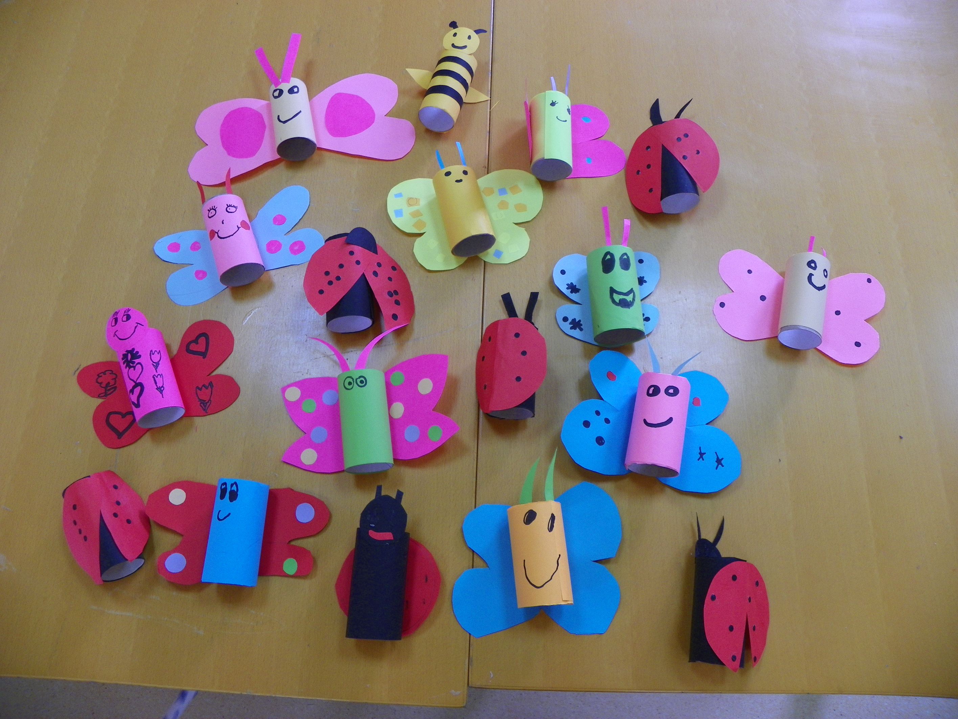
5. sat – IZVANNASTAVNE AKTIVNOSTI

- od rolica wc-papira i papira u boji
(kolaž, papir iz časopisa, kataloga)
pokušaj izraditi šarene
leptire i bubamare

